**資料科學概論**

教育程度對薪資的影響

組員:

經濟三甲 陳文中 A105260005

經濟三甲 高百羚 A105260049

經濟三甲 謝邴耀 A105260069

1. **研究目的**

學歷一直都是應徵工作時的一道門檻，好的學歷可能會有好的工作，一直都是社會上的刻板印象。但近年來高等教育擴張，上大學似乎變成了一種習以為常的事情，有一種說法，如果早一點出社會，早一點出社會(工作經驗較長者)的薪水是工作經驗較短者的兩到三倍。是否繼續升學的問題，近年也煩惱了不少人，究竟該早點出社會還是繼續充實自我完成學歷?像是是否繼續念研究所，完成高等學歷以及提升自我的能力是大學生所面臨到的一大難題，是近年來的重要問題，引起了社會上的熱烈討論，也是學生們思索未來時勢必將會面臨的一大難題，而本文主要探討教育程度是否會對薪資有所影響？

1. **變數定義**

|  |  |  |  |  |
| --- | --- | --- | --- | --- |
| 國小 | 國中 | 高中 | 大學 | 研究所 |
| 嚜瞠le | Jun | Sen | Uni | Grad |

|  |  |  |  |  |  |  |  |  |  |
| --- | --- | --- | --- | --- | --- | --- | --- | --- | --- |
| V3 | V4 | V5 | V6 | V7 | V8 | V9 | V10 | V11 | V12 |
| ２５,０００元以下 | ２５,０００～ ２９,９９９元 | ３０,０００～ ３４,９９９元 | ３５,０００～ ３９,９９９元 | ４０,０００～ ４４,９９９元 | ４５,０００～ ４９,９９９元 | ５０,０００～ ５９,９９９元 | ６０,０００～ ６９,９９９元 | ７０,０００元 以 上 | 平均每月收入 （元） |
|
|
|
|

1. **資料結果**

２５,０００元以下

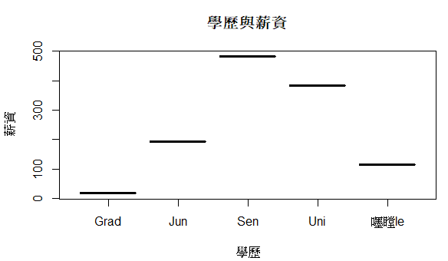

２５,０００～２９,９９９元

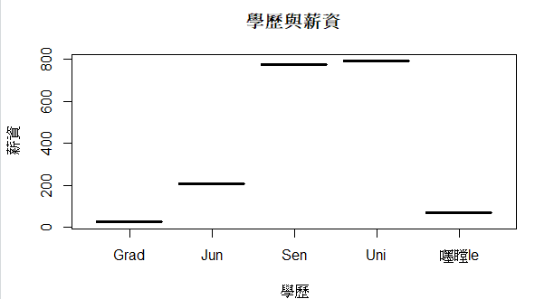

３０,０００～３４,９９９元

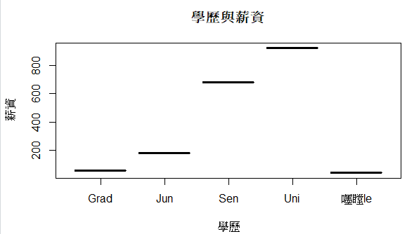

３５,０００～３９,９９９元

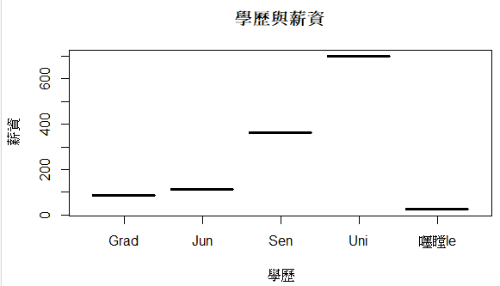

４０,０００～４４,９９９元

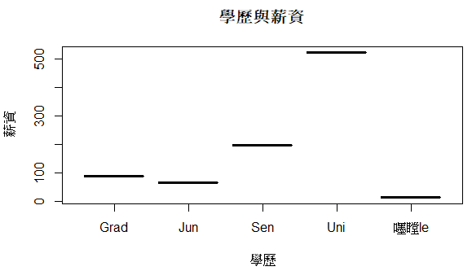

４５,０００～４９,９９９元

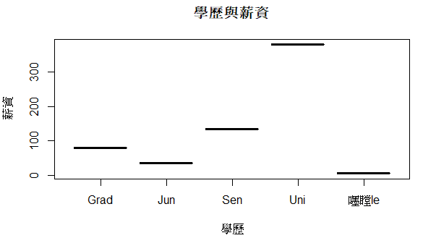

５０,０００～５９,９９９元

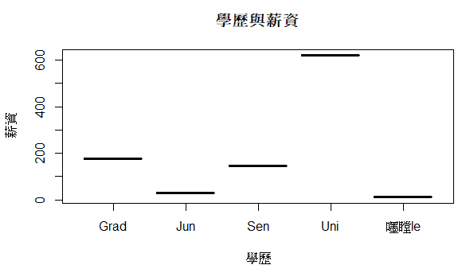

６０,０００～６９,９９９元

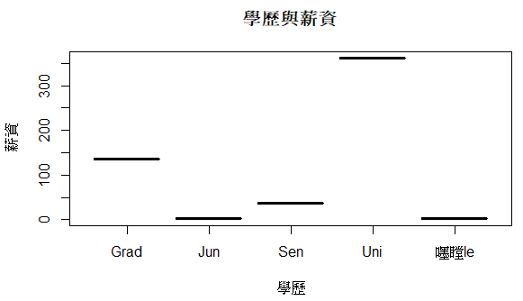

７０,０００元以上

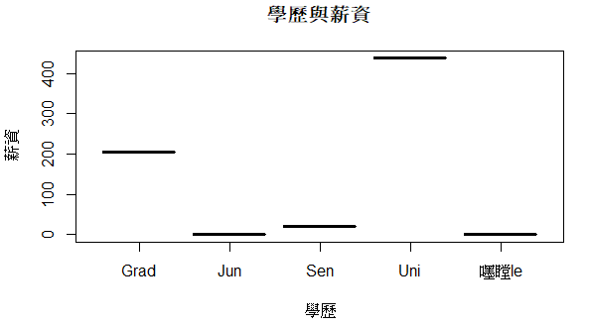

平均每月收入（元）

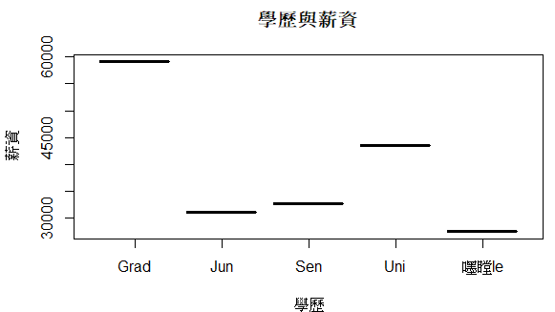

使用了行政院主計處107年人力運用調查-受僱就業者每月主要工作之收入－按教育程度分，綜合以上的圖表，發現教育程度越高者，得到的薪水越多，研究所畢業的學生在月薪70000元以上有很多人，而次之大學、高中職、國中、國小依序排序，得到的月薪，逐漸下降。

1. **程式語言**

２５,０００元以下

plot(x=data0$V1,

y=data0$V3,

main="學歷與薪資",

xlab="學歷",

ylab="薪資")

２５,０００～２９,９９９元

plot(x=data0$V1,

y=data0$V4,

main="學歷與薪資",

xlab="學歷",

ylab="薪資")

３０,０００～３４,９９９元

plot(x=data0$V1,

y=data0$V5,

main="學歷與薪資",

xlab="學歷",

ylab="薪資")

３５,０００～３９,９９９元

plot(x=data0$V1,

y=data0$V6,

main="學歷與薪資",

xlab="學歷",

ylab="薪資")

４０,０００～４４,９９９元

plot(x=data0$V1,

y=data0$V7,

main="學歷與薪資",

xlab="學歷",

ylab="薪資")

４５,０００～４９,９９９元

plot(x=data0$V1,

y=data0$V8,

main="學歷與薪資",

xlab="學歷",

ylab="薪資")

５０,０００～５９,９９９元

plot(x=data0$V1,

y=data0$V9,

main="學歷與薪資",

xlab="學歷",

ylab="薪資")

６０,０００～６９,９９９元

plot(x=data0$V1,

y=data0$V10,

main="學歷與薪資",

xlab="學歷",

ylab="薪資")

７０,０００元以上

plot(x=data0$V1,

y=data0$V11,

main="學歷與薪資",

xlab="學歷",

ylab="薪資")

平均每月收入（元）

plot(x=data0$V1,

y=data0$V12,

main="學歷與薪資",

xlab="學歷",

ylab="薪資")